冯·诺依曼结构 哈佛体系结构
http://blog.sina.com.cn/s/blog_6dcbdba80100ticv.html

冯·诺依曼机：将数据和指令都存储在存储器中的计算机。

计算系统由一个中央处理单元（CPU）和一个存储器组成。存储器拥有数据和指令，并且可以根据所给的地址对它进行读或写。因此程序指令和数据的宽度相同；如：Intel 8086、ARM7、MIPS处理器等
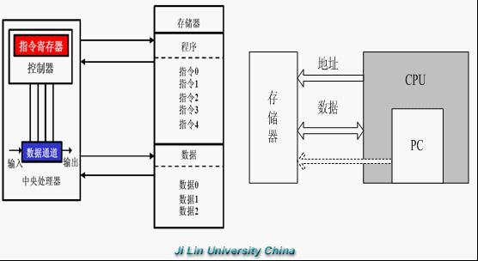

哈佛机：为数据和程序提供了各自独立的存储器。

程序计数器只指向程序存储器而不指向数据存储器，这样做的后果是很难在哈佛机上编写出一个自修改的程序 。
独立的程序存储器和数据存储器为数字信号处理提供了较高的性能。
指令和数据可以有不同的数据宽度；具有较高的效率；如摩托罗拉公司的MC68系列、Zilog公司的Z8系列、ARM10系列等

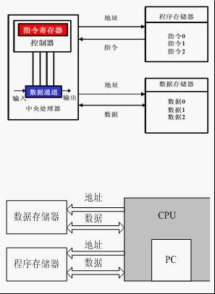

哈佛结构与冯.诺曼结构处理器，处理器有两个明显的特点：使用两个独立的存储器模块，分别存储指令和数据，每个存储模块都不允许指令和数据并存；使用独立的两条总线，分别作为CPU与每个存储器之间的专用通信路径，而这两条总线之间毫无关联。

改进的哈佛结构，其结构特点为:使用两个独立的存储器模块，分别存储指令和数据，每个存储模块都不允许指令和数据并存，以便实现并行处理；具有一条独立的地址总线和一条独立的数据总线，利用公用地址总线访问两个存储模块（程序存储模块和数据存储模块），公用数据总线则被用来完成程序存储模块或数据存储模块与CPU之间的数据传输；两条总线由程序存储器和数据存储器分时共用。

数字信号处理一般需要较大的运算量和较高的运算速度，为了提高数据吞吐量，在数字信号处理器中大多采用哈佛结构。

